实验二：图像空间域滤波增强
【实验目的】
- 掌握利用MatLab为给定图像添加噪声，用邻域平均法去除数字图像中噪声的处理过程，
- 掌握用中值滤波法去除数字图像中噪声的处理过程。
- 掌握用Lapalace算子进行图像的边缘检测和图像锐化增强。
【实验性质】
综合实验
【实验学时】
3学时
【实验导读】
- 邻域平均法
①设图像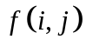表示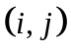点的实际灰度值，以它为中心取一个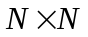的窗口（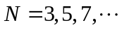），窗口内的像素组成的点集以A表示，经邻域平均法滤波后，像素的对应输出为：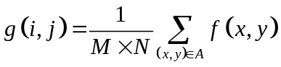
在实际应用中，一般取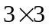窗口，而且还可以对邻域中各个像素乘以不同的权重然后再平均，由此得到不同的加权矩阵。以下是常用的几种加权矩阵：
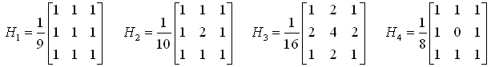
② 邻域平均法滤波程序代码如下(Matlab语言－仅供参考)：
input_image=imread('…'); %读入一幅图像
F=imnoise(input_image,'salt & pepper',0.02); %加入椒盐噪声
w=[1,2,1;2,4,2;1,2,1];
w=1/16*w; %设置加权矩阵模板w
[m,n]=size(F); %确定矩阵F的大小即原图像的行和列
g=zeros(size(F)); %平滑后的图像g
for x=1:m
for y=1:n
if(x==1||y==1||x==m||y==n)
g(x,y)=F(x,y);
else g(x,y)=w(1,1)*F(x-1,y-1)+w(1,2)*F(x-1,y)+w(1,3)*F(x-1,y+1)+w(2,1)*F(x,y-1)+w(2,2)*F(x,y)+w(2,3)*F(x,y+1)+w(3,1)*F(x+1,y-1)+w(3,2)*F(x+1,y)+w(3,3)*F(x+1,y+1);
end
end
end
figure; %设置图像显示框标号
imshow(input_image); %显示图像
title('original image'); %添加标题
figure;
imshow(uint8(F));
title('noisy image');
figure;
imshow(uint8(g));
title('average filtered image');
下图就是利用前面的两种方法进行去噪的效果图：
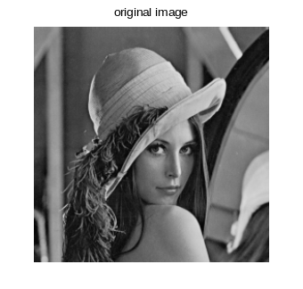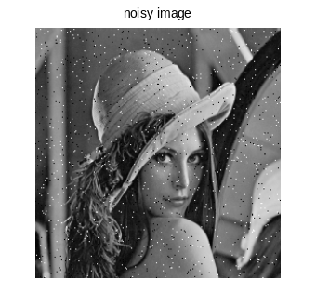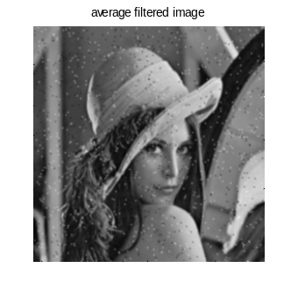
（a）原图 （b）2％椒盐噪声干扰的图像 （c）3x3窗口邻域平均法
邻域平均效果图

- 中值滤波
①上一个实验讲述的均值滤波抑制噪声，实际上相当于一个低频滤波器。但由于图像边缘轮廓含有大量的高频信息，所以用邻域平均法过滤噪声时，边界必然模糊，这可以在上面图中看出来。为了使图像边界清晰，需要高通滤波器，但同时噪声有可能被加强。中值滤波这很好的解决了这个问题。
②中值滤波原理为：用一个的窗口（）在图像上滑动，把窗口中像素的灰度值按升（或降）次序排列，则排列在正中间的灰度值即可作为窗口中心所在像素的灰度值。中值滤波是一种非线性滤波，它对消除脉冲噪声十分有效。
③中值滤波程序代码如下（Matlab语言－仅供参考）
input_image=imread('…');
F=imnoise(input_image,'salt & pepper',0.02);
[m,n]=size(F);
filtered_image=zeros(size(F));
for x=1:m
for y=1:n
if(x==1|y==1|x==m|y==n);
filtered_image(x,y)=F(x,y);
else z=sort([F(x-1,y-1),F(x-1,y),F(x-1,y+1),F(x,y-1),F(x,y),F(x,y+1),F(x+1,y-1),F(x+1,y),F(x+1,y+1)]); % 排序
filtered_image(x,y)=median(z); %取中值
end
end
end
figure
imshow(uint8(F))
title('noisy image');
figure
imshow(uint8(filtered_image))
title('median value filtered image');

下图就是利用上述方法进行去噪的效果图：
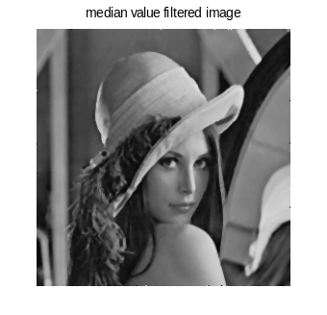
（a）原图 （b）2％椒盐噪声干扰的图像 （c）3x3窗口中值滤波法
中值滤波效果图
【实验内容】
- 利用MatLab为lena.jpg、orig.tif添加不同类型、不同强度噪声，比较邻域平均法和中值滤波法去除不同噪声的效果。
- 试试用matlab自带的滤波函数实现均值滤波和中值滤波，比较与自编函数滤波效果是否相同。参考帮助文档。
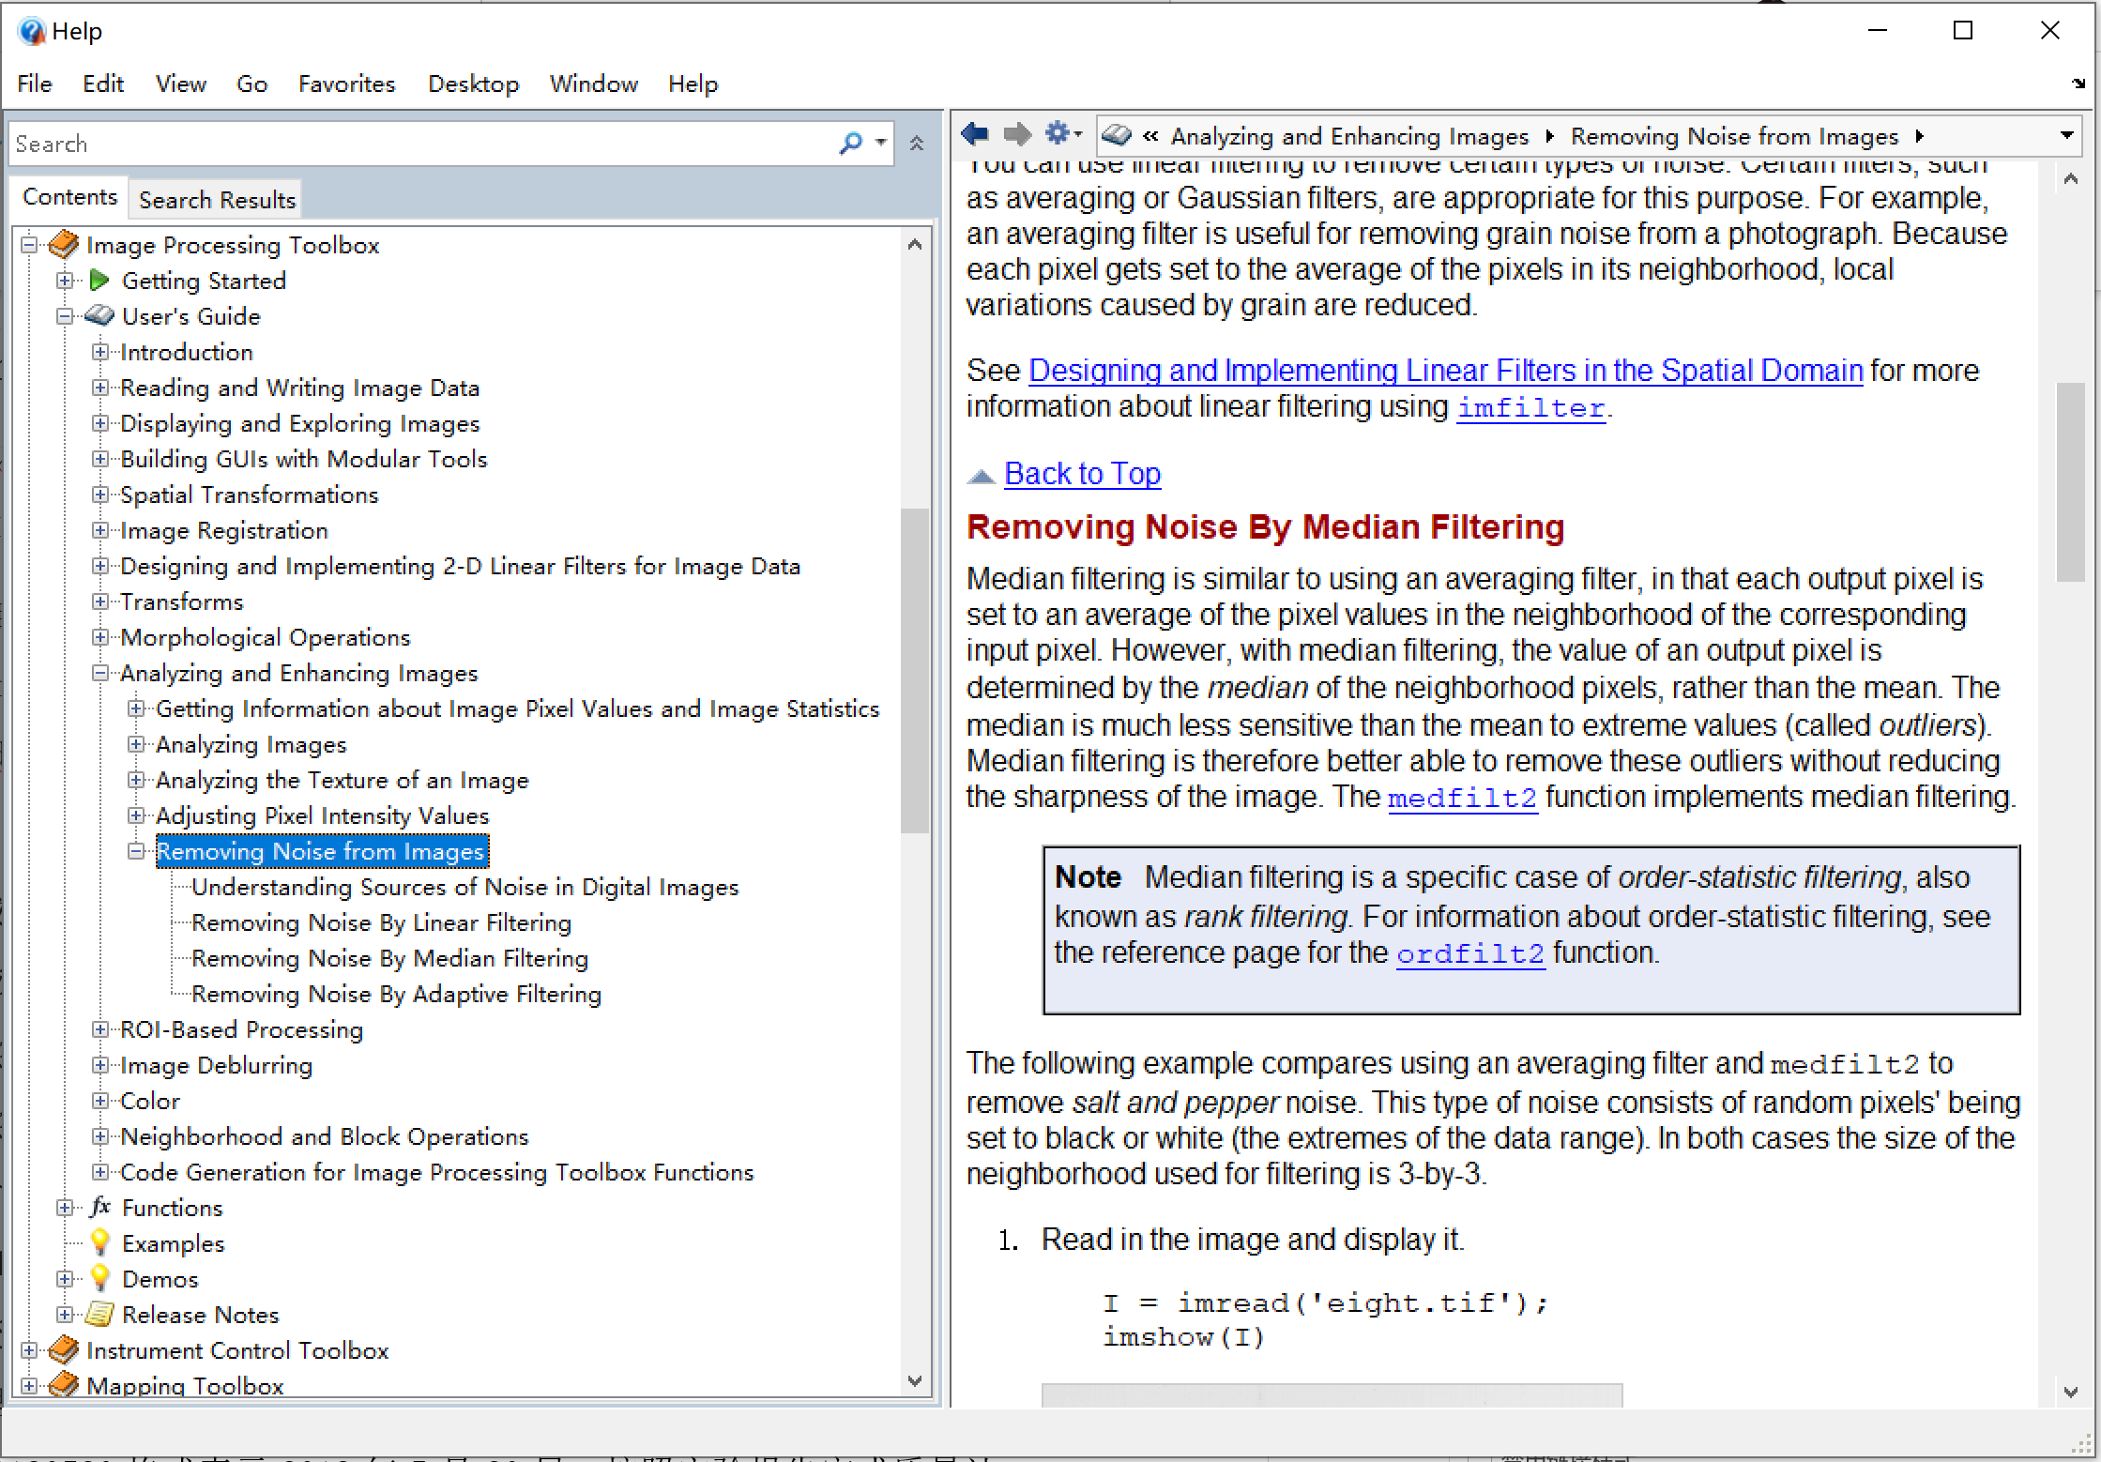
- 自编函数或者用matlab自带函数实现采用Robets、 Prewitt filter、Sobel、Lapalace算子进行图像的边缘检测和图像锐化增强。以bld.tif图像为例。参考帮助文档
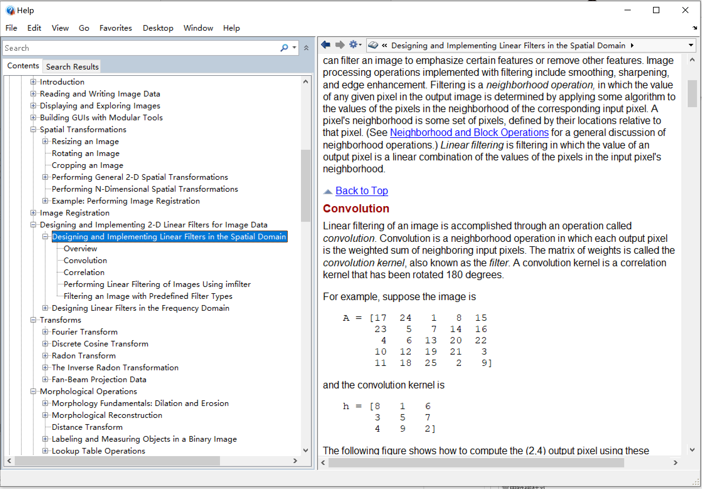
【实验成绩评定】
- 应在3个实验课时内完成实验全部内容，计10分，未能按时完成实验内容，按照完成程度计分。
- 实验完成后，第16教学周之前，提交实验报告。实验报告至少包含以下几个部分：(1)实验目的；(2)实验仪器/设备；(3)实验过程；(4)实验结果及结果分析；(5)实验总结。实验报告提交电子版，提交至老师qq邮箱，文件统一以docx格式，文件名命名为“图像处理与分析实验X-实验报告-姓名-完成时间.docx”，完成时间以20230520格式表示2023年5月20日。按照实验报告完成质量计分，每次15分。从实验结果正确、报告格式完整、实验内容翔实、结果分析合理、及时提交报告五方面评定成绩，每部分3分。

